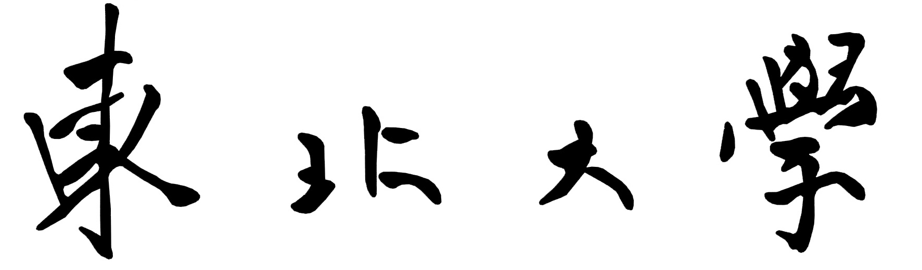

学术道德与学术规范

作业三
学 号： | 1600925
姓 名： | 曹成龙
专 业： | 计算机软件与理论
所属学院： | 计算机科学与工程学院
年 级： | 2016级
班 级： | 1603

东北大学研究生院
2017年 11月 5日
学术道德是指一些科研人员和学术研究者在进行学术研究时应该遵循的道德准则。它的存在可以使得学术活动公平有序的进行，从而促进国家、人民的文化科技发展。而学术道德的缺失会引起学术失范的现象蔓延进而影响整个社会的和谐与发展。作为一个研究生有责任也有义务自觉遵守学术道德规范，保持本心。为了有效避免在接下来的学术研究上出现学术不端现象，我将进行下面几个方面的工作。
- 努力提升自己的学习和科研能力
俗话说“知识就是力量”，在当前社会中，只有学习知识，保持自己的能力才是立足之本。在接下来的科研过程中，我会努力提升自己，提高自己的科研能力。有了良好的科研能力和扎实的专业知识基础，才能确保自己能很好的完成在导师指导下的科研工作，做到不抄袭、不作弊的完成科研工作和毕业设计。有了良好的科研能力才能使得自己有底气也有能力应付接下来的科研工作和毕业设计。我会积极锻炼自己的能力，积极参加一些有意义的项目研究，并使自己全身心参与进去，锻炼自己的交流沟通能力，锤炼自己的科研能力。遇到问题时防止闭门造车，积极与导师、师兄师姐和实验室同学们一起讨论，研究解决问题同时也达到了共同学习的目的。在平日里，我会努力养成良好的学习习惯，尽快学会自己学习，自己驾驭知识的能力。这样，在后面的科学研究和毕业论文上我才能做到不慌张，坚持本心搞好自己的研究，不作弊、不抄袭，诚信科研，规范实验，只要做到了这些，我相信，我会达到一个好的结果。而现实生活中，很多人正因为不能做到这一点，没有能力却偏希望得到一些利益如职称、奖金、职位等等，使得他们失了本心，成为了追名逐利的工具，最终走上了学术不端的道路。我会引以为戒，积极提升自己，坚守本心，不为外部诱惑所动，做好自己该做的，不想自己不该想的，成为一个健康的有能力的人。
- 提高自身的道德素养
康德曾说过， 世界上只有两样东西是值得我们深深景仰的，一个是我们头上的灿烂星空，另一个是我们内心的崇高道德法则。道德的存在能够约束我们的行为规范，调节人与人之间的行为关系。作为一个研究生，首先要学习和做到的就是树立正确的道德观，使得自己在学习、生活和科研中的行为不会失范，保持良好的学术道德正气。我会在科研中保持一颗赤子之心，当遇到困难，积极与导师沟通，保证自己不会因为挫折而退缩而使得做出学术不端的事情来。我会从内部和外部两个方面进行提高自己的道德素养，从内部角度，我会时刻保持本心，提高自己的自律意识，做到不为外部诱惑所动。利用自己的能力在科研中保持一颗赤子之心，不纠结最终的结果，防止为了结果而失去本心，做到”夫唯不争，则天下莫能与之争”。正确树立自己的价值观、道德观、人生观，安心学习、专注科研、认真做学问，自觉抵制违反学术道德的事件。从外部角度，规范自己的行为，在科研过程中与导师、同学之间相互监督，相互检查，做到学术公正。定期将自己的研究成果与导师同学讨论，扫除学术盲点，防止因为文献知识学习不全而引起的学术不端。有时候学术不端也不是有意的，学生阅读文献不充分导致研究方法与现有方法重复而不自知导致学术不端，这种情况通过积极与导师同学们讨论便能得到很好的改善，俗话说的好“三个臭皮匠，顶个诸葛亮”，当然也得增加自己的阅读量，提高自己的能力。
在其他方面我也会做一些措施。我会跟实验室同学互相重现实验结果，杜绝实验结果伪造现象的发生。论文书写上，将论文交于导师和同学查看，让他们帮忙提出意见，以此杜绝论文抄写现象的发生。
学术不端行为不光是一个人的事情，是一个实验室，一个学院，一个学校乃至一个国家的事情，我一定会严于律己，努力提升自己，提升自己的能力和道德素养，做一个研究生该做的事，严格规范自己的行为，做到知行合一，创造自己的未来。

